Федеральное государственное автономное образовательное учреждение высшего образования «Национальный исследовательский университет ИТМО».

Факультет программной инженерии и компьютерной техники

Основы профессиональной деятельности

Лабораторная работа №4

Выполнение комплекса программ

Вариант 275

Выполнил: Свечников Константин Денисович, P3130

Проверил: Саржевский И. А., преподаватель практики

**Оглавление**

Задание 2

Ход работы 2

Описание программы: 5

Исходные данные: 5

Область представления: 5

Область допустимых значений 6

Трассировка программы 6

Заключение 11

Задание

По выданному преподавателем варианту восстановить текст заданного варианта программы и подпрограммы (программного комплекса), определить предназначение и составить его описание, определить область представления и область допустимых значений исходных данных и результата, выполнить трассировку программного комплекса.

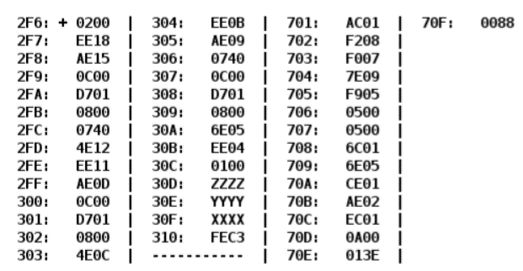

Рисунок 1. Исходная программа

Ход работы

Текст исходной программы описан ниже:

|  |  |  |  |
| --- | --- | --- | --- |
| **Адрес** | **Код команды** | **Мнемоника** | **Комментарий** |
| 2F6 | 0200 | CLA | Очистить аккумулятор. AC = 0 |
| 2F7 | EE18 | ST (18) | Сохранить значение аккумулятора в ячейку памяти со смещением относительно IP на 18 (**AC → [IP + 18]**) = (**AC → 310**). |
| 2F8 | AE15 | LD (15) | Загрузить содержимое ячейки памяти со смещением относительно IP на 15 в аккумулятор. ([**IP + 15] → AC) = (30E → AC)** |
| 2F9 | 0C00 | PUSH | Положить на стек значение из аккумулятора. **([SP – 1] → SP), (AC → SP)** |
| 2FA | D701 | CALL 701 | Обращение к подпрограмме по адресу 701. **([SP – 1] → SP), (IP → SP), (701 → IP)** |
| 2FB | 0800 | POP | Снять со стека значение в аккумулятор. (**SP → AC**), (**[SP + 1] → SP**) |
| 2FC | 0740 | DEC | Декрементация значения аккумулятора. (**AC – 1 → AC**) |
| 2FD | 4E12 | ADD (12) | Добавить содержимое ячейки памяти, найденной смещением относительно IP на 12, к аккумулятору (**AC + [IP + 12] → AC) = (AC + 310 → AC)**. |
| 2FE | EE11 | ST (11) | Сохранить значение аккумулятора в ячейку памяти со смещением относительно IP на 11 (**AC → [IP + 11]**) = (**AC → 310**). |
| 2FF | AE0D | LD (0D) | Загрузить содержимое ячейки памяти со смещением относительно IP на 0D в аккумулятор. ([**IP + 0D] → AC) = (30D → AC)** |
| 300 | 0C00 | PUSH | Положить на стек значение из аккумулятора. **([SP – 1] → SP), (AC → SP)** |
| 301 | D701 | CALL 701 | Обращение к подпрограмме по адресу 701. **([SP – 1] → SP), (IP → SP), (701 → IP)** |
| 302 | 0800 | POP | Снять со стека значение в аккумулятор. (**SP → AC**), (**[SP + 1] → SP**) |
| 303 | 4E0C | ADD (0C) | Добавить содержимое ячейки памяти, найденной смещением относительно IP на 0C, к аккумулятору (**AC + [IP + 0C] → AC) = (AC + 310 → AC)**. |
| 304 | EE0B | ST (0B) | Сохранить значение аккумулятора в ячейку памяти со смещением относительно IP на 0B (**AC → [IP + 0B]**) = (**AC → 310**). |
| 305 | AE09 | LD (09) | Загрузить содержимое ячейки памяти со смещением относительно IP на 09 в аккумулятор. ([**IP + 09] → AC) = (30F → AC)** |
| 306 | 0740 | DEC | Декрементация значения аккумулятора. (**AC – 1 → AC**) |
| 307 | 0C00 | PUSH | Положить на стек значение из аккумулятора. **([SP – 1] → SP), (AC → SP)** |
| 308 | D701 | CALL 701 | Обращение к подпрограмме по адресу 701. **([SP – 1] → SP), (IP → SP), (701 → IP)** |
| 309 | 0800 | POP | Снять со стека значение в аккумулятор. (**SP → AC**), (**[SP + 1] → SP**) |
| 30A | 6E05 | SUB (05) | Вычесть из аккумулятора содержимое ячейки памяти, найденной смещением относительно IP на 05. (**AC - [IP + 05] → AC) = (AC - 310 → AC)**. |
| 30B | EE04 | ST (04) | Сохранить значение аккумулятора в ячейку памяти со смещением относительно IP на 04 (**AC → [IP + 04]**) = (**AC → 310**). |
| 30C | 0100 | HLT | Остановить программу, перейти в пультовый режим. |
| 30D | ZZZZ | Z | Значение Z |
| 30E | YYYY | Y | Значение Y |
| 30F | XXXX | X | Значение X |
| 310 | FEC3 | D | Результат программы |
| ----------- | ----------- | ---------------- | --------------------------------------------------------------------------- |
| 701 | AC01 | LD &01 | Загрузить содержимое ячейки памяти со смещением относительно SP на 01 в аккумулятор. ([**SP + 01] → AC) = (7FF → AC)** |
| 702 | F208 | BMI | Условный переход на 8, если минус (N == 1). (**[IP + 8] → IP**) = **(70B → IP)** |
| 703 | F007 | BEQ | Условный переход на 7, если равенство (Z == 1). **([IP + 7] → IP)** = **(70B → IP)** |
| 704 | 7E09 | CMP (09) | Установить флаги по результату разности аккумулятора и ячейки памяти со смещением относительно IP на 09. **(AC – [IP + 09] → NZVC) = (AC – 70E → NZVC)** |
| 705 | F905 | BGE | Условный переход на 5, если больше или равно (N ⊕ V == 0 / N == V). (**[IP + 5] → IP**) = **(70B → IP)** |
| 706 | 0500 | ASL | Арифметический сдвиг аккумулятора влево |
| 707 | 0500 | ASL | Арифметический сдвиг аккумулятора влево |
| 708 | 6C01 | SUB &01 | Вычесть из аккумулятора содержимое ячейки памяти, найденной смещением относительно SP на 01. (**AC - [SP + 01] → AC) = (AC – 7FF → AC)**. |
| 709 | 6E05 | SUB (05) | Вычесть из аккумулятора содержимое ячейки памяти, найденной смещением относительно IP на 05. (**AC - [IP + 05] → AC) = (AC – 70E → AC)**. |
| 70A | CE01 | JUMP (01) | **([IP + 1] → IP) = (70C → IP)** |
| 70B | AE02 | LD (02) | Загрузить содержимое ячейки памяти со смещением относительно IP на 02 в аккумулятор. ([**IP + 02] → AC) = (70E → AC)** |
| 70C | EC01 | ST &01 | Сохранить значение аккумулятора в ячейку памяти со смещением относительно SP на 01 (**AC → [SP + 01]**) = (**AC → 7FF**). |
| 70D | 0A00 | RET | Возвращение к команде, расположенной по адресу, сохраненному в текущей ячейке указателя стека (7FE). **(SP → IP), ([SP + 1] → SP)** |
| 70E | 013E | B | Переменная B |
| 70F | 0088 | A | Переменная A |

## Исходные данные:

* Исходные данные: 30D – 310. В этом диапазоне содержатся исходные значения.
* Программа: 2F6 – 30C (2F6 – адрес первой команды, 30C – последней)
* Подпрограмма: 701 – 70D (701 – адрес первой команды, 70D – последней)
* Переменные подпрограммы: 70E – 70F. В этих ячейках располагаются значения, необходимые для вычисления функции, реализуемой в подпрограмме.

## Область представления:

* Z – знаковое 16-разрядное число
* Y – знаковое 16-разрядное число
* X – знаковое 16-разрядное число
* D – знаковое 16-разрядное число

## Область допустимых значений

* -215 ≤ Z, Y, X, D ≤ 215 – 1.

## Функция, реализуемая в подпрограмме

F(x) = $\left\{\begin{aligned}3x-136, x<318 \\ 318, x≥318\end{aligned}\right.$

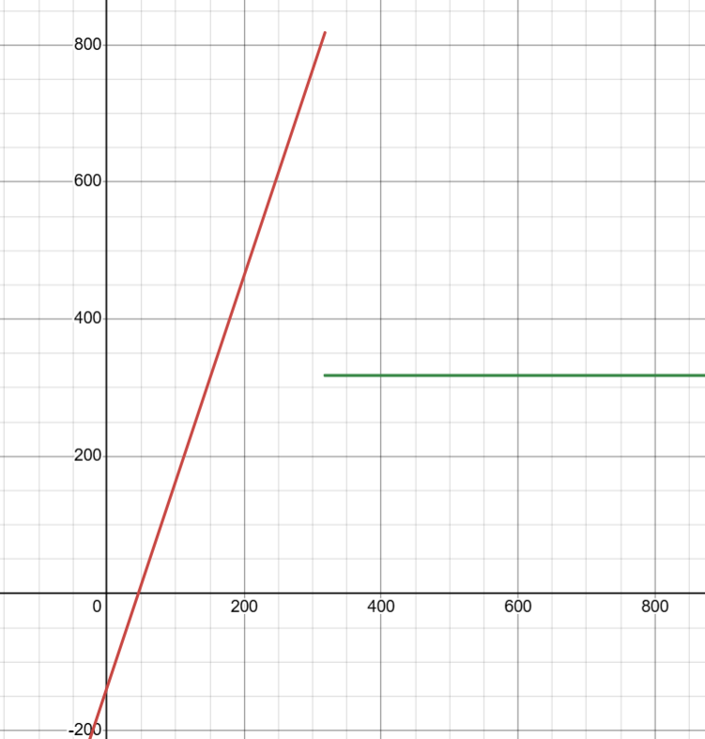

График функции в подпрограмме

## Назначение комплекса программ

D = F(X – 1) – (F(Z) + (F(Y) – 1))

## Назначение программы

D = C – ((A – 1) + B)

## Трассировка программы

Заданные числа: X = 0x013E, Y = 0x000C, Z = 0x0140

|  |  |  |  |  |  |  |  |  |  |  |  |  |
| --- | --- | --- | --- | --- | --- | --- | --- | --- | --- | --- | --- | --- |
| **Выполняемая команда** | | **Содержимое регистров процессора после выполнения команды** | | | | | | | | | **Ячейка, содержимое которой изменилось после выполнения команды** | |
| Адрес | Код | IP | CR | AR | DR | SP | BR | AC | PS | NZVC | Адрес | Новый код |
| 2F6 | 0200 | 2F7 | 0200 | 2F6 | 0200 | 000 | 02F6 | 0000 | 004 | 0100 |  |  |
| 2F7 | EE18 | 2F8 | EE18 | 310 | 0000 | 000 | 0018 | 0000 | 004 | 0100 | 310 | 0000 |
| 2F8 | AE15 | 2F9 | AE15 | 30E | 000C | 000 | 0015 | 000C | 000 | 0000 |  |  |
| 2F9 | 0C00 | 2FA | 0C00 | 7FF | 000C | 7FF | 02F9 | 000C | 000 | 0000 | 7FF | 000C |
| 2FA | D701 | 701 | D701 | 7FE | 02FB | 7FE | D701 | 000C | 000 | 0000 | 7FE | 02FB |
| 701 | AC01 | 702 | AC01 | 7FF | 000C | 7FE | 0001 | 000C | 000 | 0000 |  |  |
| 702 | F208 | 703 | F208 | 702 | F208 | 7FE | 0702 | 000C | 000 | 0000 |  |  |
| 703 | F007 | 704 | F007 | 703 | F007 | 7FE | 0703 | 000C | 000 | 0000 |  |  |
| 704 | 7E09 | 705 | 7E09 | 70E | 013E | 7FE | 0009 | 000C | 008 | 1000 |  |  |
| 705 | F905 | 706 | F905 | 705 | F905 | 7FE | 0705 | 000C | 008 | 1000 |  |  |
| 706 | 0500 | 707 | 0500 | 706 | 000C | 7FE | 0706 | 0018 | 000 | 0000 |  |  |
| 707 | 0500 | 708 | 0500 | 707 | 0018 | 7FE | 0707 | 0030 | 000 | 0000 |  |  |
| 708 | 6C01 | 709 | 6C01 | 7FF | 000C | 7FE | 0001 | 0024 | 001 | 0001 |  |  |
| 709 | 6E05 | 70A | 6E05 | 70F | 0088 | 7FE | 0005 | FF9C | 008 | 1000 |  |  |
| 70A | CE01 | 70C | CE01 | 70A | 070C | 7FE | 0001 | FF9C | 008 | 1000 |  |  |
| 70C | EC01 | 70D | EC01 | 7FF | FF9C | 7FE | 0001 | FF9C | 008 | 1000 | 7FF | FF9C |
| 70D | 0A00 | 2FB | 0A00 | 7FE | 02FB | 7FF | 070D | FF9C | 008 | 1000 |  |  |
| 2FB | 0800 | 2FC | 0800 | 7FF | FF9C | 000 | 02FB | FF9C | 008 | 1000 |  |  |
| 2FC | 0740 | 2FD | 0740 | 2FC | 0740 | 000 | 02FC | FF9B | 009 | 1001 |  |  |
| 2FD | 4E12 | 2FE | 4E12 | 310 | 0000 | 000 | 0012 | FF9B | 008 | 1000 |  |  |
| 2FE | EE11 | 2FF | EE11 | 310 | FF9B | 000 | 0011 | FF9B | 008 | 1000 | 310 | FF9B |
| 2FF | AE0D | 300 | AE0D | 30D | 0140 | 000 | 000D | 0140 | 000 | 0000 |  |  |
| 300 | 0C00 | 301 | 0C00 | 7FF | 0140 | 7FF | 0300 | 0140 | 000 | 0000 | 7FF | 0140 |
| 301 | D701 | 701 | D701 | 7FE | 0302 | 7FE | D701 | 0140 | 000 | 0000 | 7FE | 0302 |
| 701 | AC01 | 702 | AC01 | 7FF | 0140 | 7FE | 0001 | 0140 | 000 | 0000 |  |  |
| 702 | F208 | 703 | F208 | 702 | F208 | 7FE | 0702 | 0140 | 000 | 0000 |  |  |
| 703 | F007 | 704 | F007 | 703 | F007 | 7FE | 0703 | 0140 | 000 | 0000 |  |  |
| 704 | 7E09 | 705 | 7E09 | 70E | 013E | 7FE | 0009 | 0140 | 001 | 0001 |  |  |
| 705 | F905 | 70B | F905 | 705 | F905 | 7FE | 0005 | 0140 | 001 | 0001 |  |  |
| 70B | AE02 | 70C | AE02 | 70E | 013E | 7FE | 0002 | 013E | 001 | 0001 |  |  |
| 70C | EC01 | 70D | EC01 | 7FF | 013E | 7FE | 0001 | 013E | 001 | 0001 | 7FF | 013E |
| 70D | 0A00 | 302 | 0A00 | 7FE | 0302 | 7FF | 070D | 013E | 001 | 0001 |  |  |
| 302 | 0800 | 303 | 0800 | 7FF | 013E | 000 | 0302 | 013E | 001 | 0001 |  |  |
| 303 | 4E0C | 304 | 4E0C | 310 | FF9B | 000 | 000C | 00D9 | 001 | 0001 |  |  |
| 304 | EE0B | 305 | EE0B | 310 | 00D9 | 000 | 000B | 00D9 | 001 | 0001 | 310 | 00D9 |
| 305 | AE09 | 306 | AE09 | 30F | 013E | 000 | 0009 | 013E | 001 | 0001 |  |  |
| 306 | 0740 | 307 | 0740 | 306 | 0740 | 000 | 0306 | 013D | 001 | 0001 |  |  |
| 307 | 0C00 | 308 | 0C00 | 7FF | 013D | 7FF | 0307 | 013D | 001 | 0001 | 7FF | 013D |
| 308 | D701 | 701 | D701 | 7FE | 0309 | 7FE | D701 | 013D | 001 | 0001 | 7FE | 0309 |
| 701 | AC01 | 702 | AC01 | 7FF | 013D | 7FE | 0001 | 013D | 001 | 0001 |  |  |
| 702 | F208 | 703 | F208 | 702 | F208 | 7FE | 0702 | 013D | 001 | 0001 |  |  |
| 703 | F007 | 704 | F007 | 703 | F007 | 7FE | 0703 | 013D | 001 | 0001 |  |  |
| 704 | 7E09 | 705 | 7E09 | 70E | 013E | 7FE | 0009 | 013D | 008 | 1000 |  |  |
| 705 | F905 | 706 | F905 | 705 | F905 | 7FE | 0705 | 013D | 008 | 1000 |  |  |
| 706 | 0500 | 707 | 0500 | 706 | 013D | 7FE | 0706 | 027A | 000 | 0000 |  |  |
| 707 | 0500 | 708 | 0500 | 707 | 027A | 7FE | 0707 | 04F4 | 000 | 0000 |  |  |
| 708 | 6C01 | 709 | 6C01 | 7FF | 013D | 7FE | 0001 | 03B7 | 001 | 0001 |  |  |
| 709 | 6E05 | 70A | 6E05 | 70F | 0088 | 7FE | 0005 | 032F | 001 | 0001 |  |  |
| 70A | CE01 | 70C | CE01 | 70A | 070C | 7FE | 0001 | 032F | 001 | 0001 |  |  |
| 70C | EC01 | 70D | EC01 | 7FF | 032F | 7FE | 0001 | 032F | 001 | 0001 | 7FF | 032F |
| 70D | 0A00 | 309 | 0A00 | 7FE | 0309 | 7FF | 070D | 032F | 001 | 0001 |  |  |
| 309 | 0800 | 30A | 0800 | 7FF | 032F | 000 | 0309 | 032F | 001 | 0001 |  |  |
| 30A | 6E05 | 30B | 6E05 | 310 | 00D9 | 000 | 0005 | 0256 | 001 | 0001 |  |  |
| 30B | EE04 | 30C | EE04 | 310 | 0256 | 000 | 0004 | 0256 | 001 | 0001 | 310 | 0256 |
| 30C | 0100 | 30D | 0100 | 30C | 0100 | 000 | 030C | 0256 | 001 | 0001 |  |  |

Заключение

Прикольная работа.